人社助企 春风送暖

为贯彻落实区委关于开展暖企助企行动文件精神，5月30日，副区长、市公安局武江分局局长余志强带领武江区人社局一行赴企业开展暖企行动走访调研，了解企业在生产经营中存在的主要问题以及诉求，面对面宣传引导，心贴心送政策服务。
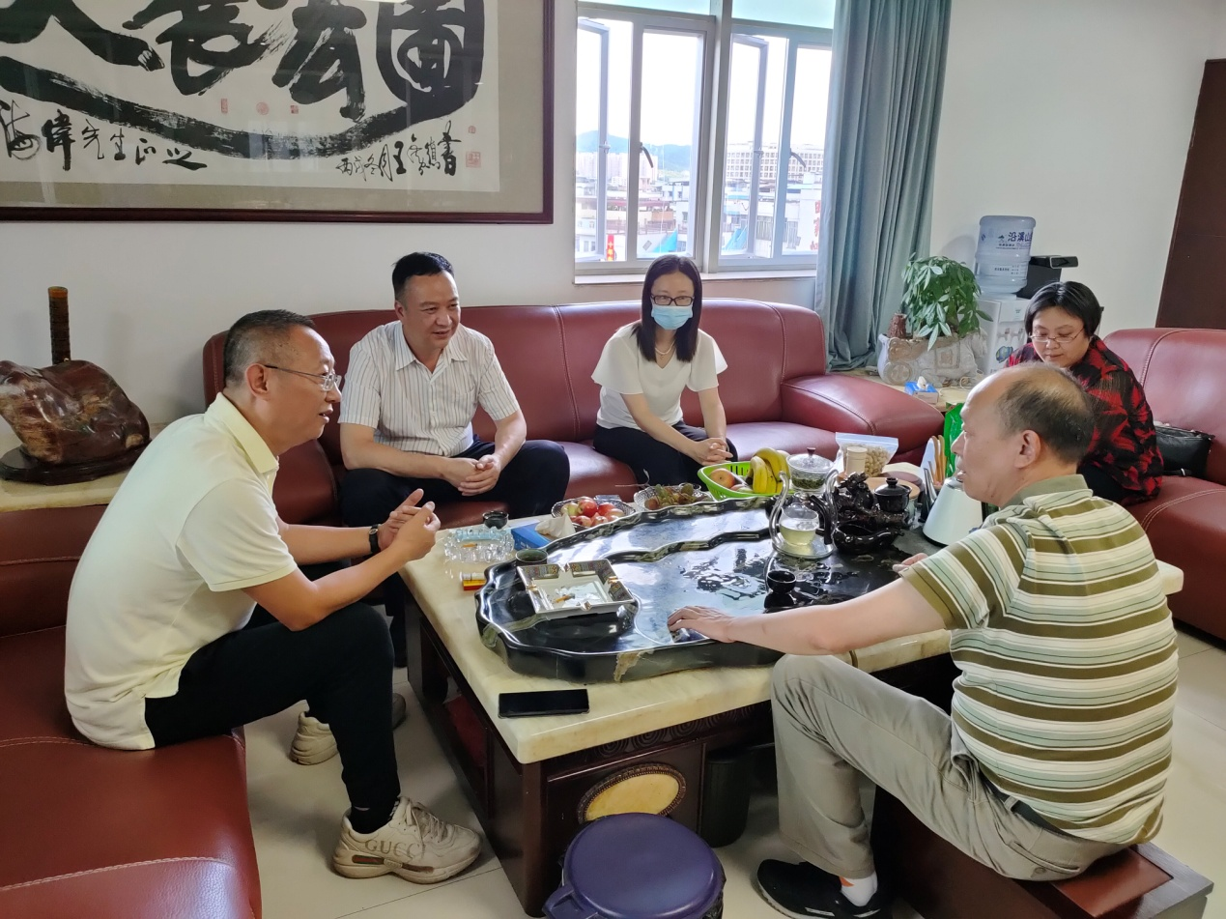
武江区领导带领区人社局一行赴企业开展暖企行动走访调研 叶鑫 摄

调研组一行先后走访了韶关市拓海贸易有限公司、韶关市可力金贸易有限公司，了解交流当前生产经营、主要经济指标完成情况，以及在发展中需要人社部门支持和解决的用工和政策补贴问题，提出了具体的意见和建议。企业相关负责人高度认可人社部门发挥的作用，认为人社部门在疫情期间落实社保费减免缓缴、失业保险援企稳岗、帮助企业减轻负担等方面扎实主动作为，不仅提高了单位职工的归属感和幸福感，更减轻企业疫情期间资金困难，感谢区领导和人社局的指导帮助，为企业搭建了一个重要平台。
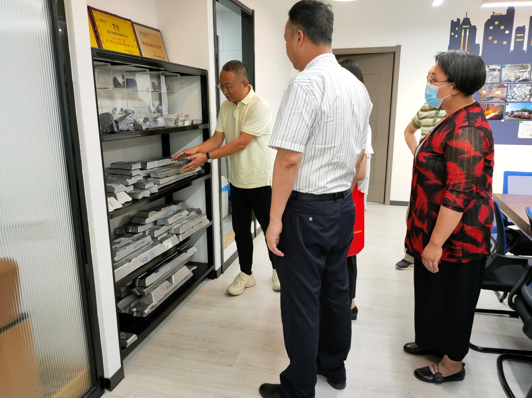
武江区领导与区人社局相关领导现场了解企业生产经营情况 叶鑫 摄

余志强也感谢相关企业对武江区经济发展所做出的贡献，并表示区人社局要继续充分发挥社会保险的社会减震器和民生安全网作用，“政策暖心”提升优惠政策的知晓度，“服务省心”提升企业获得感；“解难舒心”增强惠企利民实效性，“护助可心”促企健康发展解难题，不断完善相关政策和服务质量，为打造韶关“双化双融”先行示范区和高质量发展率先突破区贡献武江人社力量。

